TUTORIEL
-
VPN

OpenVPN + VPNBook (Free) : le but ici est d’installer un VPN (OpenVPN) et de se connecter.

- Aller sur le site https://openvpn.net/community-downloads/
Puis cliquez sur la dernière version : dans notre exemple c’est « OpenVPN-2.6.13-I002-amd64.msi »
Télécharger le fichier sur votre ordinateur.
- Double-cliquez sur le fichier OpenVPN-2.6.12-I001-amd64.msi afin de l’installer.
(Install Now / Oui / Close)

- Dans la boite de dialogue qui va s’afficher au milieu de l’écran « OpenVPN GUI », cliquez sur « OK »

------------------------------------------------------------------------------------

- Aller sur le site https://www.vpnbook.com/freevpn
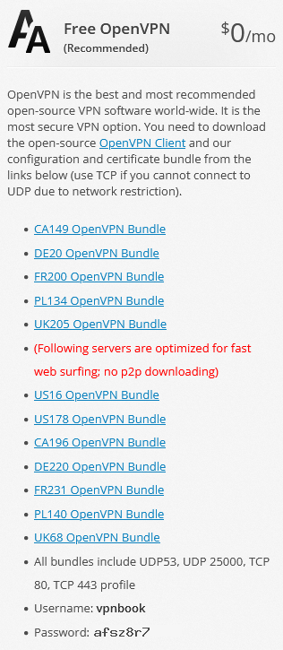
Dans la colonne “Free OpenVPN (Recommended)”
Sélectionnez US16 OpenVPN Certificate Bundle pour le télécharger.

- Décompresser dans « Téléchargements ».

Pour se connecter :
- La prochaine fois, allez tout simplement sur la page https://www.vpnbook.com/freevpn

- Noter le Username + Password voir en bas de la colonne

- En bas à droite de l’écran (voir dans la Zone de notification, l’icône OpenVPN est apparu)

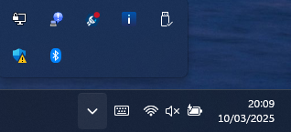

Bouton droit sur « OpenVPN GUI » / importer / importer le fichier :
C:\Users\W10\Downloads\ vpnbook-openvpn-us16 \ vpnbook-us16-tcp443 , “Ouvrir” puis “OK”

- Puis refaire un bouton droit sur la petite icône et cliquez cette fois-ci sur « connecter ».

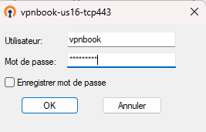
Entrez le nom de l’username et son password. Puis cliquez sur le bouton « OK »

Une notification va apparaître :
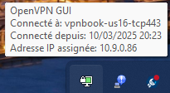
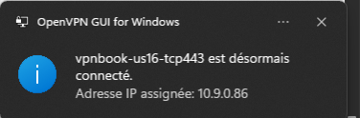

- Allez sur https://ipcost.com/fr
Et vous verrez votre adresse IP ainsi que votre localisation.
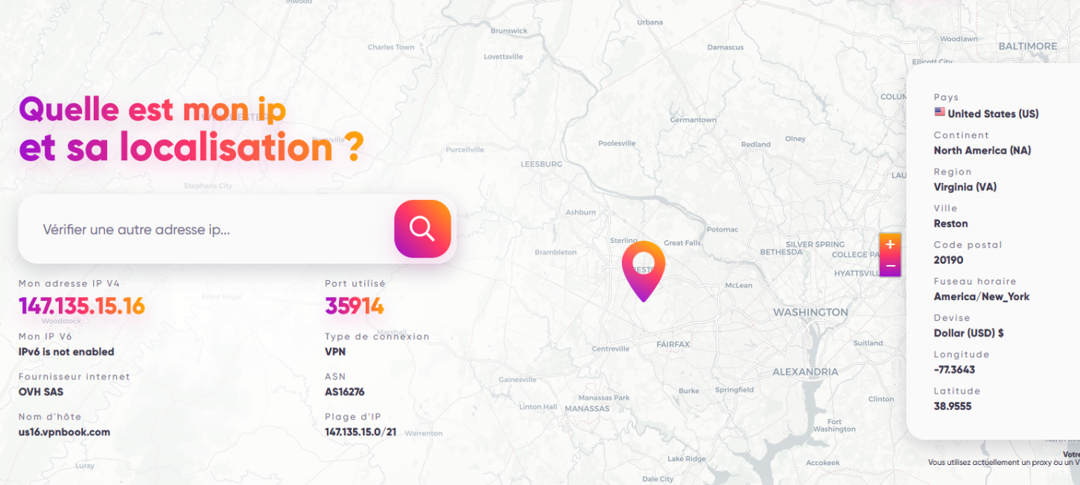

Pour se déconnecter :
Tout simplement en faisant un clic droit sur la petite icône OpenVPN GUI, puis un clic gauche sur « Déconnecter », et vous pouvez même le quitter si vous en n’avez plus besoin : clic gauche sur « Quitter ».
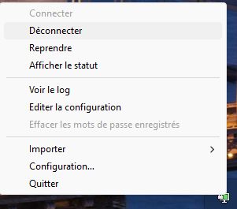

Fin du tutoriel

